**UNIVERSIDADE DO VALE DO RIO DOS SINOS (UNISINOS)**

**UNIDADE ACADÊMICA DE GRADUAÇÃO**

**CURSO DE ANALISE E DESENVOLVIMENTO DE SISTEMAS**

**Luiz Guilherme Fritsch**

**TÍTULO:**

**Desafio - Fundamentos de Banco de Dados (GR96003-00159)**

**Taquari**

**2023**

Luiz Fritsch

**TÍTULO:**

**4Healht - Soluções tecnológicas para a Telemedicina**

Trabalho apresentado para a Disciplina **Fundamentos de Banco de Dados (GR96003-00159)**, pelo Curso de analise e desenvolvimentos de sistemas da Universidade do Vale do Rio dos Sinos (UNISINOS), ministrada pela Prof. Marcia Elis Abech.

Taquari

2023

**SUMÁRIO**

**1 INTRODUÇÃO 3**

1.1 Proposta do desafio 3

**2 MODELAGEM CONCEITUAL 5**

**3 MODELAGEM LÓGICA 6**

**3 ALGEBRA RELACIONAL 7**

3.1 Obter todos os veículos que nunca foram locados para nenhum cliente: 7

3.2 Encontrar os clientes que alugaram um veículo específico, identificado pela placa: 7

3.3 Obter os clientes que alugaram veículos, juntamente com as informações sobre o veículo alugado, como a placa, modelo e fabricante: 7

# 1 INTRODUÇÃO

Propomos como desafio para a atividade de Banco de Dados a criação de uma base de dados completa e funcional.

O desafio consiste em seguir as etapas do processo de desenvolvimento de um banco de dados, começando pela modelagem conceitual com a criação de um Diagrama Entidade-Relacionamento (DER). Em seguida, será necessário realizar a modelagem lógica utilizando o Modelo Relacional, aplicar a normalização para garantir a integridade dos dados, criar as tabelas conforme o modelo lógico definido e inserir dados diretamente no banco de dados escolhido.

Além disso, o desafio inclui a definição de funções em álgebra relacional para extrair informações do banco de dados e demonstrar a eficácia da estrutura modelada.

Com esse desafio, busca-se oportunizar a aplicação dos conhecimentos adquiridos ao longo do atividade, desde a modelagem até a implementação prática, colocando em prática as habilidades de criação e manipulação de bancos de dados.

## 1.1 Proposta do desafio

Uma empresa que trabalha com locação de veículos pretende implementar uma base de dados com as seguintes informações:

A empresa é proprietária de uma frota de veículos que inclui várias unidades. Cada veículo é identificado por uma placa única e possui informações como nome, modelo, ano, fabricante, número de passageiros, capacidade do porta malas e valores de locação por dia, semana e mês.

Os veículos da empresa são disponibilizados para locação a clientes, que fornecem informações como nome, CPF, categoria da CNH (podendo ser A, B, C ou D), data de nascimento e endereço completo. O objetivo é registrar essas informações para permitir a identificação dos clientes que alugaram quais veículos, por quanto tempo (com data inicial e final), e qual valor foi pago.

Além disso, os veículos podem precisar passar por manutenções agendadas previamente. Nesse caso, é necessário armazenar informações sobre o período em que o veículo estará em manutenção, os custos envolvidos e manter um histórico das atividades realizadas durante a manutenção.

Dessa forma, o sistema irá armazenar as informações relevantes sobre a frota de veículos e os clientes, permitindo um controle eficiente das operações de locação e fornecendo os dados necessários para a administração e análise do negócio.

# 2 MODELAGEM CONCEITUAL

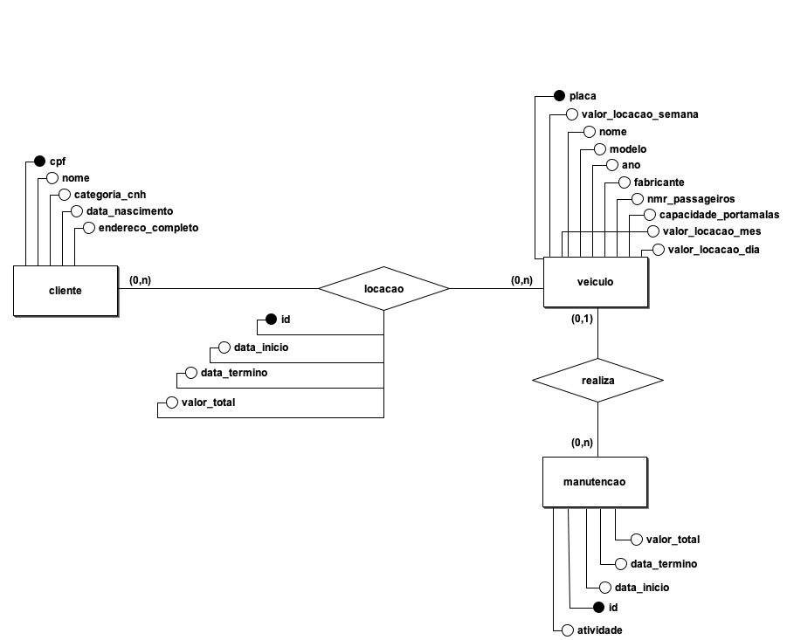

# 

# 

# 

# 

# 

# 

# 

# 3 MODELAGEM LÓGICA

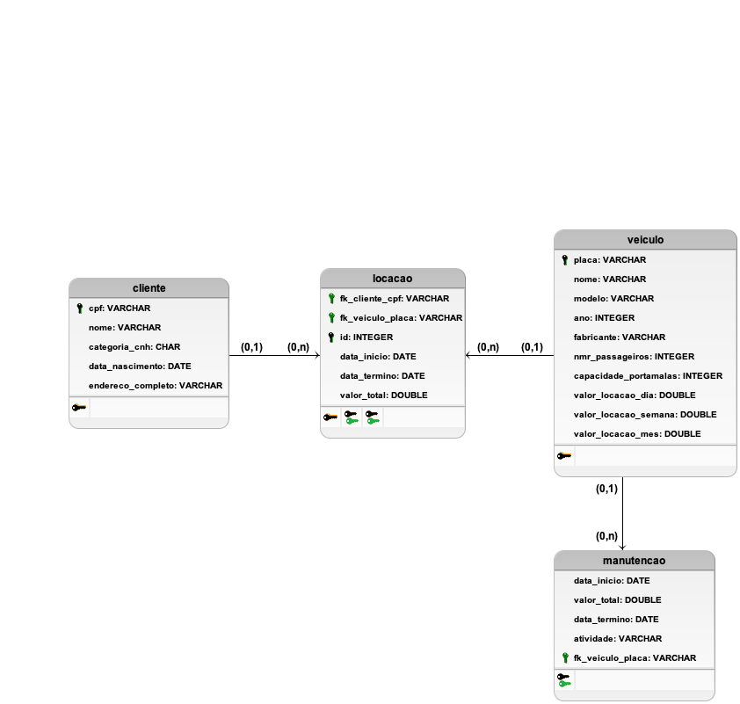

# 3 ALGEBRA RELACIONAL

Para validar os dados, utilizei a ferramenta RelaX, atraves do site: <https://dbis-uibk.github.io/relax/calc/local/uibk/local/0>.

Os dados utilizados foram:

| group: nameOfTheNewGroup  veiculo = { placa:string,nome:string,modelo:string,ano:string,fabricante:string,nmr_passageiros:string,capacidade_portamalas:string,valor_locacao_dia:string,valor_locacao_semana:string,valor_locacao_mes:string fkl123,renault,duster,2023,renault,5,275,100,500,3000 lfk321,ford,focus,2018,renault,5,275,200,1000,6000 semlocacao,uno,fiat,1975,fiat,5,275,2,10,60 }  cliente={ cpf:string,nome:string,categoria_cnh:string,data_nascimento:string,endereco_completo:string 02902902916,luizguilherme,A,10091997,ruaalbertinosaraiva 16161616129,guilhermeluiz,b,09101979,ruasaraivaalbertino }  manutencao={ data_inicio:string,valor_total:string,data_termino:string,atividade:string,fk_veiculo_placa:string 2018,100,20,manutencao,fkl123 2019,200,30,manutencao,lfk321 }  locacao={ fk_cliente_cpf:string,fk_veiculo_placa:string,id:string,data_inicio:string,data_termino:string,valor_total:string 02902902916,fkl123,1,10,11,100 16161616129,lfk321,2,20,21,200 } |
| --- |

## 3.1 Obter todos os veículos que nunca foram locados para nenhum cliente:

**σ locacao.fk_veiculo_placa = null ( veiculo ⟕ veiculo.placa = locacao.fk_veiculo_placa locacao )**

Nesta consulta estamos tentando encontrar todos os registros da tabela "veiculo" que nunca foram alugados por nenhum cliente. Fazemos iisso filtrando os registros na tabela "locacao" onde o campo "fk_veiculo_placa" é nulo e, em seguida, junta os resultados com a tabela "veiculo" usando a coluna "placa" como chave de junção.

## 3.2 Encontrar os clientes que alugaram um veículo específico, identificado pela placa:

**σ locacao.fk_veiculo_placa = 'fkl123' ( cliente ⨝ cliente.cpf = locacao.fk_cliente_cpf locacao )**

## 3.3 Obter os clientes que alugaram veículos, juntamente com as informações sobre o veículo alugado, como a placa, modelo e fabricante:

**ρ nome_cliente←c.nome, cpf_cliente←c.cpf π c.nome, c.cpf, v.placa, v.modelo, v.fabricante ( ( ρ c cliente ⨝ c.cpf = l.fk_cliente_cpf ρ l locacao ) ⨝ l.fk_veiculo_placa = v.placa ρ v veiculo )**